1) Исследование высоко- и низкотемпературных фазовых переходов в порошковых образцах.

Например, недавние статьи:

1.1) Обнаружен высокотемпературный фазовый переход Pnma <-> Fd-3m в соединении CsFe2F6 при 520 K (Рис.2), что является первым известным примером фазового перехода во фтористых дефектных пирохлорах.

Ссылка: M.S. Molokeev, E.V. Bogdanov, S.V. Misyul, A. Tressaud, I.N. Flerov. Crystal structure and phase transition mechanisms in CsFe2F6. Journal of Solid State Chemistry, Vol. 200 (2013) pp.157-164, doi: 10.1016/j.jssc.2013.01.038

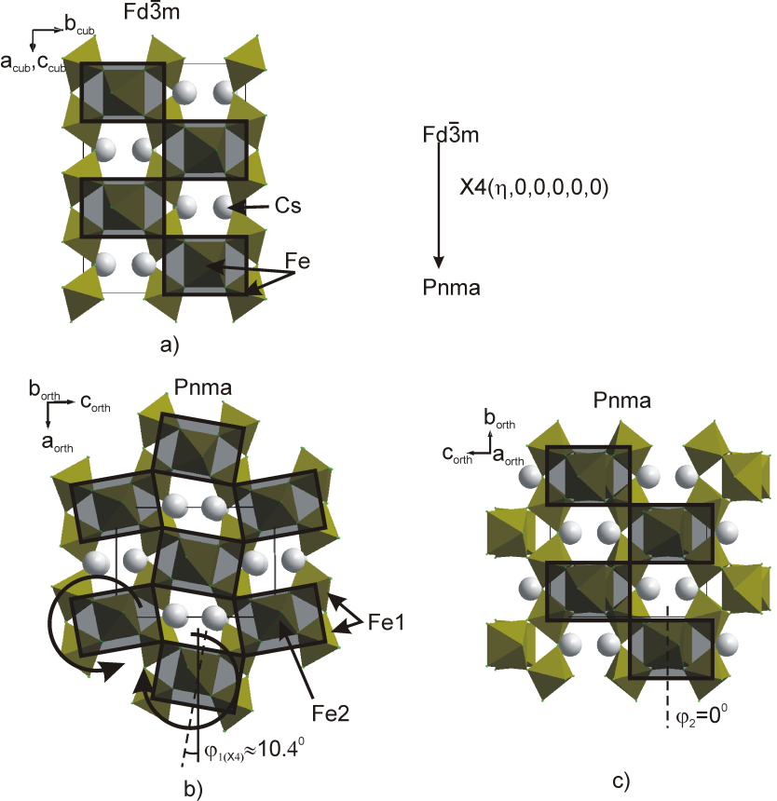

Рисунок 2. Механизм упорядочения при фазовом переходе Fd-3m <-> Pnma в кристалле CsFe2F6.

1.2) Низкотемпературный фазовый переход в (NH4)3TiF7 из исходной фазы P4/mnc в кубическую фазу Pa-3, оказался одним из четырех на данный момент известных в мировой науке случаев фазовых переходов с повышением симметрии при охлаждении кристалла. Соответственно, он сопровождается радикальной перестройкой структуры, и такие фазовые переходы называются реконструктивными.

Ссылка: M.S. Molokeev, S.V. Misjul, I.N. Flerov, N.M. Laptash. Reconstructive phase transition in (NH4)3TiF7 accompanied by the ordering of TiF6 octahedra. Acta Cryst. B, Vol.70, issue 6 (2014) pp.924-931, doi: 10.1107/S2052520614021192

1.3) Структурный фазовый переход между двумя кубическими фазами Pa-3 <-> Pm-3m при T = 360 K в соединении (NH4)3SnF7 позволил понять механизм разупорядочения октаэдра SnF6, а также установить взаимосвязь между стабильностью фаз и ионами металла Me=Si, Ge, Cr, Mn, Ni, Ti, Sn, Pb для соединений с общей формулой (NH4)3MeF7.

Ссылка: I.N. Flerov, M.S. Molokeev, N.M. Laptash, A.A. Udovenko, E.I. Pogoreltsev, S.V. Mel'nikova, S.V. Misyul. Structural transformation between two cubic phases of (NH4)3SnF7. J.Fluor.Chem. 178 (2015) pp.86-92, doi: 10.1016/j.jfluchem.2015.06.024